**OPTIMASI FORMULASI PEMBUATAN ABON EBI GALENDO**

**DENGAN MENGGUNAKAN**

**PROGRAM LINIER**

**ARTIKEL**

*Diajukan Untuk Memenuhi Salah Satu Syarat Gelar Sarjana Strata- I*

*Di Program Studi Teknologi Pangan*

**Oleh:**

**Yossy Aryanti**

**12.302.0327**



**PROGRAM STUDI TEKNOLOGI PANGAN**

**FAKULTAS TEKNIK**

**UNIVERSITAS PASUNDAN**

**BANDUNG**

**2016**

**OPTIMASI FORMULASI PEMBUATAN ABON EBI GALENDO**

**DENGAN MENGGUNAKAN**

**PROGRAM LINIER**

Yossy Aryanti *)

Dra. Hj. Ela Turmala Sutrisno, M.Sc **) Dr. Ir. Dede Zainal Arief, M.Sc **)

*)Alumni Teknologi Pangan Universitas Pasundan

**)Program Studi Teknologi Pangan

# ***ABSTRACT***

*The purpose of this research is how to produce the ebi shredded which has a standard nutrition and has affordable price. This research is using linier program to determine formulations of the shredded. The method used in this research is consist of two step, there are preliminary research and main research. Preliminary research isconductedto analyze food materials that will be used. Main research is conductedto determine the optimal formuation of ebi shredded from galendo using linier program. Responsesin this research are protein analysis, fat analysis, moisture content analysis, ash analysis, and organoleptic test. This research shows that the formulation III of ebi shredded is the chosen formula and the price of ebi shredded is Rp. 16.619/100 grams. The formulation III consist of 47,8713% protein, 9,2701% fat, 6,4405% water, 5,0756% ash. The result of organoleptic test using hedonic test show that the formulation III is preferred by the panelists in the teste, aroma and color.*

**Keywords:** *shredded, ebi, galendo and linier programing.*

# 

# **I PENDAHULUAN**

## **Latar Belakang**

Sumber protein hewani sangat beragam di kalangan masyarakat khususnya di Indonesia merupakan negara dengan luas perairan yang sangat luas, sehingga sumber protein hewani yang paling melimpah di Indonesia yaitu Ikan. Pada tahn 2011, produksi Ikan di Provinsi Jawa Barat mencapai 702.225,36 ton. (BPS, 2012).

Banyak sekali komoditi pangan yang dihasilkan dari perairan antara lain ikan, udang, kerang, kepiting, tripang, cumi-cumi, rumput laut dan lain sebagainya sebagai bahan pangan kedudukannya menjadi sangat penting karena mengandung protein cukup tinggi sehingga sering digolongkan sebagai sumber protein. (Muchtadi, 2013).

Ebi merupakan hasil olahan dari udang yang diolah secara kering yang akan diolah kembali menjadi bumbu masak. Salah satu cara untuk memperpanjang umur simpan adalah pengolahan. Pengolahan juga dapat memperpanjang suatu mutu dari bahan pangan. Menggunakan proses pengolahan yang baik tentunya akan menghasilkan produk yang baik pula. Namun dari sekian banyak jenis pengolahan, perlu diketahui pengolahan yang paling tepat untuk menghasilkan suatu produk sehingga dapat meminimalisir tingkat kehilangan atau kandungan gizi yang dikandung oleh ikan setelah diolah, sehigga nutrisi yang didapat pada bahan tersebut dapat dipertahankan. (Mustar, 2013).

Galendo adalah salah satu limbah yang dihasilkan dari proses pembuatan VCO selain sabut, tempurung, kulit ari, ampas dan air. Galendo pada proses pembuatan minyak goreng dimanfaatkan, misalnya dicampurkan dalam sambal yang disebut sambal kethak, dodol kethak atau campuran bumbu gudeg Jogja. (Haerani, 2010).

Kandungan gizi dan mutu abon dipengaruhi oleh formulasi yang digunakan dalam pembuatannya. Formulasi adalah paduan atau campuran dari dua bahan atau lebih. Ketersediaan bahan baku yang cukup memadai, sangat dimungkinkan membuat abon yang diinginkan baik dari segi kandungan gizi seperti batasan nutrisi maksimal atau minimal dalam produk akhir dengan meminimalkan harga jual produk yang ditentukan menggunka program linier. Program linier adalah perencanaan aktivitas-aktivitas untuk memperoleh suatu hasil optimum, yaitu hasil yang mencapai tujuan terbaik diantara seluruh alternative yang fisibel. (Dimyati, 2004).

Pengolahan model linier dengan program linier menggunakan aplikasi komputer, dapat menghasilkan output program komputer berupa formula dan analisis sensitivitas formula yang berguna untuk melihat sejuah mana bahan baku dapat digunakan secara optimal dalam bahan dengan kandungan gizi dan harga yang berlaku. (Adrizal, 2002).

## **Identifikasi Masalah**

Masalah yang dapat diidentifikasikan berdasarkan latar belakang penelitian diatas adalah apakah penggunaan aplikasi program linier dapat menentukan dan menetapkan formula yang optimal terhadap biaya pembuatan abon ebi galendo ?

## **Maksud dan Tujuan Penelitian**

Maksud dari penelitian ini adalah untuk mengetahui dan menentukan formulasi abon ebi galendo dengan cara mengoptimalkan penggunaan bahan baku ebi dan galendo.

Tujuan dari penelitian ini adalah untuk menghasilkan abon ebi galendo dengan kandungan gizi memenuhi standar serta harga yang ekonomis dan terjangkau dengan menggunakan program linier dalam mnentukan formulasi abon ebi galendo.

## **Manfaat Penelitian**

Manfaat dari penelitian ini yaitu :

1. Mengetahui formulasi optimal pada pembuatan abon ebi galendo.

2. Untuk penganekaragaman bentuk olahan komoditas ebi, dan mengurangi penggunaan daging yang harganya relatif mahal.

3. Meningkatkan nilai ekonomis ebi dan galendo yang masih kurang pemanfaatannya sebagai bahan baku pangan yang belum banyak digunakan pada pembuatan abon ebi galendo.

4. Memberikan informasi formulasi yang tepat dalam peningkatan nilai gizi abon ebi galendo dengan harga yang minimum.

## **Kerangka Pemikiran**

Abon adalah suatu jenis makanan kering berbentuk khas, dibuat dari daging, direbus, disayat-sayat, dibumbui, digoreng dan dipres, abon sebenarnya merupakan produk daging awet yang sudah lama dikenal masyarakat. (SNI 01-3707-1995).

Abon umumnya memiliki komposisi gizi yang cukup baik dan dikonsumsi sebagai makanan ringan dan sebagai lauk pauk. Pembuatan abon dapat dijadikan sebagai alternatif pengolahan bahan pangan sehingga umur simpan bahan pangan tersebut dapat lebih lama, disamping itu cara pembuatan abon juga cukup mudah sehingga dapat dikembangkan sebagai suatu unit usaha. (Lawrie, 2003).

Salah satu produk olahan yang sudah dikenal oleh orang banyak adalah abon. Pembuatan abon ikan merupakan salah satu alternatif pengolahan dari jenis perikanan. Pengolahan abon ini hanya merupakan pengeringan bahan baku yang telah ditambahkan bumbu-bumbu untuk meningkatkan cita rasa dan memperpanjang masa simpan. (Tjipto Laksono, 2011).

Galendo merupakan hasil samping minyak kelapa yang memiliki kandungan protein yang relatif tinggi, namum galendo komersial mengandung minyak yang relatif tinggi sehingga menyebabkan galendo bersifat lengket dan cepat bau tengik. Pengurangan kandungan minyak dalam galendo akan menghasilkan galendo yang tidak cepat berbau tengik serta memiliki sifat kurang lengket sehingga akan memudahkan proses lanjutan untuk dijadikan berbagai jenis makanan lain. (Nadia Hamama, 2008).

Galendo dari VCO yang diperoleh dengan metode fisik mengandung protein (24,22%), lemak (21,27%), serat (0,96%), dan air (37,76%). Tingginya kandungan protein pada galendo VCO memungkinkan untuk dimanfaatkan sebagai sumber protein. (Suzana, 2006).

Pangan tinggi protein sangat banyak dan beragam, salah satunya adalah hasil sampingan dari pembuatan minyak kelapa yaitu galendo, galendo diperoleh dari tahap pemanasan krim santan dengan perkiraan bahwa galendo minyak kelapa murni mengandung 10-15% minyak. Galendo juga memiliki nilai ekonomis yang cukup rendah sehingga dapat terjangkau oleh masyarakat mengengah kebawah. Selain itu, galendo juga memiliki tekstur yang menyerupai margarin. (Rindengan dan Novarianto, 2004).

Pemanfaatan galendo sebagai pengganti margarin dalam pembuatan biskuit merupakan langkah yang solutif mengingat sampai saat ini galendo belum termanfaatkan secara maksimal, bahkan dianggap sebagai limbah. Selain galendo sebagai subtitusi margarin diperlukan bahan pangan lain yang dapat meningkatkan nilai gizi dari biskuit. (Aini, 2014).

Protein kelapa berupa galendo merupakan ampas atau residu produksi minyak kelapa melalui proses ekstraksi dari kopra maupun fermentasi santan. Galendo ini pada umumnya digunakan sebagai pakan ternak atau dijadikan bahan pengisi dari beberapa jenis makanan. Kandungan protein galendo sekitar 20% dari bahan kering. (Purwadaria, 2004).

Dalam penelitiannya yang berjudul Formulasi Biskuit Blondo/galendo dan Tepung Ikan Gabus *(Channa Striara)* yang Berpotensi Mengatasi Gizi Buruk pada Balita didapatkan hasil dari penelitian lima formula biskuit dengan penambahan galendo yaitu 0%, 30%, 40%, 50% dan 60% b/b dari margarin. Berdasarkan hasil uji organoleptik biskuit dengan subtitusi blondo/galendo sebanyak 50% terpilih sebagai formula biskuit terbaik. Pada tahap selanjutnya, dihasilkan lima formula biskuit dengan penambahan blondo/galendo dan tepung ikan gabus yaitu 50% blondo/galendo dan tepung ikan gabus sebanyak 5%, 10%, 15%, 20% dan 25% b/b dari tepung terigu. Berdasarkan analisis kandungan gizi, substitusi blondo/galendo terhadap margarin dan substitusi tepung ikan gabus *(Channa Striara)* pada adonan biskuit dapat meningkatkan protein pada biskuit. Dengan demikian biskuit dengan substitusi blondo/galendo dan tepung ikan gabus sangat berpengaruh untuk memenuhi kebutuhan gizi balita gizi buruk. (Aini, 2004).

Dalam penelitiannya yang berjudul Perbaikan Status Gizi Anak Bangsa dengan Intervensi Biskuit Berbasis Galendo, Ikan gabus *(Channa Striara)*, dan beras merah *(Oryza Nivara)* didapatkan hasil pemberian biskuit berbasis glondo/galendo, tepung ikan gabus, dan tepung beras merah selama 90 hari mampu meningkatkan status gizi berat badan terhadap umur, berat badan terhadap tinggi badan, dan kadar serum albumin pada anak gizi kurang. Biskuit berbasis blondo/galendo, tepung ikan gabus, dan beras merah dapat dijadikan program pemberian makanan sumber protein dalam mengatasi anak gizi kurang atau dijadikan pangan siap saji dalam kondisi darurat seperti pada saat menghadapi bencana alam dan keadaan kelaparan khususnya untuk anak balita. (Widodo, 2015).

Metode *least cost* dalam program linier sangat membantu untuk mendapatkan formula yang baik dan memenuhi kebutuhan nutrisi dengan biaya terendah. (Andre, 2014 dalam penelitian Hasya, 2008).

Aplikasi program linier dalam optimalisasi formulasi es krim dengan menggunakan minyak kelapa sawit sebagai pengganti lemak mentega yaitu untuk mempelajari penggunaan minyak kelapa sawit sebagai bahan untuk mensubtitusi lemak susu dan mempelajari formulasi es krim yang optimal, yaitu dengan cara meminimumkan penggunaan bahan baku tanpa mengurangi mutu es krim yang dihasilkan dengan harga yang ekonomis. (Hubies et.al, 1994 dalam penelitian Hasya, 2008).

Pengolahan model linier dengan program linier menggunakan aplikasi komputer, dapat menghasilkan *output* program komputer berupa formula dengan analisis sensitivitas formula yang berguna untuk melihat sejauh mana bahan baku dapat digunakan secara optimal dengan kandung gizi dan harga yang berlaku. (Adrizal, 2002).

## **Hipotesis Penelitian**

Berdasarkan perumusan kerangka pemikiran, diperoleh hipotesis diduga program linier dapat menentukan dan menetapkan formula optimal *abon ebi galendo* berdasarkan harga.

## **Tempat dan Waktu Penelitian**

Penelitian ini dilakukan di Laboratorium Penelitian, Program Studi Teknologi Pangan, Universitas Pasundan yang bertempat di Jl. Setiabudhi No. 193 Bandung dan dilaksanakan sejak bulan Agustus 2016 sampai dengan November 2016.

# **II BAHAN, ALAT DAN METODE PENELITIAN**

## **Bahan dan Alat**

### Bahan

Bahan utama yang digunakan dalam penelitian ini adalah ebi yang diperoleh dari tempat penjualan ikan dan udang kota Bandung. Pada pembuatan abon bahan baku penunjang yang digunakan meliputi kelapa untuk pembuatan galendo bawang merah, bawang putih, garam dapur, gula pasir, lengkuas atau laos, ketumbar, dan minyak goreng yang diperoleh dari pasar Gegerkalong Tengah, Setiabudhi Bandung.

Bahan-bahan yang digunakan untuk penelitian analisis kimia yaitu asam oxalat, indikator *phenopthalien,* asam sulfat pekat, katalisator HgO/ Na2SO4, larutan NaOH 30%, larutan Natrium Tiosulfat, granula seng, larutan NaOH 0,1 N dan larutan baku HCL 0,1 N.

### Alat

Alat yang digunakan dalam proses penelitian yaitu pisau, talenan, penggorengan, timbangan digital, mutu, spatula dan alat pengepresan.

Alat yang digunakan untuk analisis kimia yaitu oven, cawan persolen, eksikator, timbangan digital, erlenmeyer, tanur pengabuan, pipet, gelas kimia, corong, labu takar 100 ml, labu kjedahl, klem dan statif dan phenetrometer.

**Metodologi Penelitian**

### Penelitian Pendahuluan

Pembuatan *abon ebi galendo* dilakukan analisis kadar protein, kadar lemak dan kadar air pada ebi, galendo, bawang merah, bawang putih, gula pasir, garam dapur, laos dan ketumbar. Hasil analisis bahan baku ini kemudian dijadikan sebagai Variabel keputusan (variabel berubah) dan variabel perubah keputusan (Variabel tetap) dalam pemodelan program linier sehingga diperoleh formulasi *abon ebi galendo* yang optimal/ *feasible* berdasarkan perhitungan program linier.

### Penelitian Utama

Penelitian utama yang dilakukan adalah penentuan formulasi *feasibel* berdasarkan perhitungan program linier yang digunakan dengan acuan biaya terendah dalam pembuatan *abon ebi galendo* dengan bahan pengisis galendo. Formula *abon ebi galendo* yang digunakan adalah formula yang *feasible* berdasarkan program linier. Jika formulasi yang dihasilkan tidak *feasible* maka akan digunakan formulasi lain hingga diperoleh produk *abon ebi galendo* dengan formulasi yang *feasible*.

Tabel 1. Model variabel komposisi kimia bahan baku *abon ebi galendo*

|  |  |  |  |  |
| --- | --- | --- | --- | --- |
| Bahan Baku (Xn) | Kandungan Gizi | | | Biaya (Cn) (Rp/g) |
| Protein (a1) | Lemak (a2) | Air (a3) |
| Ebi (X1) | a11 | a21 | a31 | c1 |
| Galendo (X2) | a12 | a22 | a32 | c2 |
| Bawang merah (X3) | a13 | a23 | a33 | c3 |
| Bawang Putih (X4) | a14 | a24 | a34 | c4 |
| Gula pasir (X5) | a15 | a25 | a35 | c5 |
| Garam dapur (X6) | a16 | a26 | a36 | c6 |
| Ketumbar (X7) | a17 | a27 | a37 | c7 |
| Loas (X8) | a18 | a28 | a38 | c8 |

Tabel 2. Pembatas Kandungan Gizi Produk Akhir *Abon Ebi Galendo*

|  |  |  |
| --- | --- | --- |
| Kandungan Gizi | Persyaratan | Satuan |
| Protein b1 | Min. 15 | % |
| Lemak b2 | Mak. 30 | % |
| Air b3 | Mak. 7 | % |

Fungsi Pembatas Komponen Kimia :

1. Fungsi Pembatas Protein b1 :

a11X1 + a12X2 + a13X3 + a14X4 + a15X5 + a16X6 + a17X7 + a18X8 ≥ b1

(X1 + X2 + X3 + X4 + X5 + X6 + X7 + X8)

1. Fungsi Pembatas Lemak b2 :

A21X1 + a22X2 + a23X3 + a24X4 + a25X5 + a26X6 + a27X7 + a18X8 ≤ b2

(X1 + X2 + X3 + X4 + X5 + X6 + X7 + X8)

1. Fungsi Pembatas Air b3 :

A31X1 + a32X2 + a33X3 + a34X4 + a35X5 + a36X6 + a37X7 + a38X8 ≤ b3

(X1 + X2 + X3 + X4 + X5 + X6 + X7 + X8)

2.2.3. Analisis Produk

2.2.3.1. Analisis Kimia Produk *Abon Ebi Galendo*

Formulasi *feasibel* hasil pemrograman linier kemudian dianalisis komposisi kimianya meliputi analisis kadar protein metode Kjedahl, analisis kadar lemak metode Soxhlet, analisis kadar air metode Gravimetri dan analisi kadar abu total metode Gravimetri.

2.2.3.2. Uji Organoleptik Produk *Abon Ebi Galendo*

Dilakukan pengujian organoleptik dengan uji hedonik terhadap formulasi *abon ebi galendo feasibel* berdasarkan pemrograman linier. Pengujian ini dilakukan terhadap 30 panelis. Atribut mutu yang dipilih dalam penilaian uji hedonik adalah rasa, aroma, warna, kenampakan. Contoh kriteria penilaian untuk uji hedonik dapat dilihat pada tabel 3.

Tabel 3. Kriteria Penilaian Uji Hedonik *Abon Ebi Galendo*

|  |  |
| --- | --- |
| Skala Hedonik | Skala Numerik |
| Sangat Tidak Suka  Tidak Suka  Agak Tidak Suka  Agak Suka  Suka  Sangat Suka | 1  2  3  4  5  6 |

Sumber : Soekarto, (1985)

Data Uji organoleptik kemudian dikumpulkan dan dimasukkan ke dalam formulir pengisisan dan ditransformasikan menjadi skala numerik, dengan data numeric tersebut maka dapat dilakukan analisis statistik. Hasil uji organoleptik ini digunakan sebagai data penunjang untuk mengetahui apakah sampel terbaik berdasarkan hasil analisis kimia sama dengan sampel terbaik hasil pengujian organoleptik

2.2.3.3. Penentuan *Abon Ebi Galendo* Terpilih

Produk terpilih berdasarkan pemrograman linier, analisis kimia, dan uji organoleptik kemudian dibandingkan untuk mengetahui apakah hasil dari ketiga uji tersebut memiliki persamaan atau tidak. Apabila masing-masing hasil uji berbeda, maka produk terpilih ditentukan berdasarkan biaya yang terendah dalam pembuatan *abon ebi galendo* dari hasil perhitungan program linier.

# **III HASIL DAN PEMBAHASAN**

## **Hasil Penelitian Pendahuluan**

Penelitian pendahuluan dilakukan untuk menentukan kadar protein, kadar lemak dan kadar air yang terkandung pada ebi, galendo, bawang merah, bawang putih, gula pasir, garam dapur, ketumbar, dan laos. Hasil analisis kadar protein, kadar lemak dan kadar air yang diperloeh digunakan sebagai data *input* variabel tetap dalam pemrograman linier. Diharapkan data *output* yang dihasilkan adalah formulasi yang benar-benar optimal dari segi kandungan protein, kandungan lemak, kandungan air dan dari segi harga. Harga yang didapatkan harus seminimal mungkin dengan kandungan yang sesuai Standar Nasional Indonesia.

Tabel 4. Hasil Analisis Kadar Protein

|  |  |
| --- | --- |
| Bahan Baku | Kadar Protein (%) |
| Ebi | 62,4670 |
| Galendo | 39,9982 |
| Bawang merah | 1,5* |
| Bawang putih | 4,5* |
| Gula pasir | 0* |
| Garam dapur | 11,5* |
| Ketumbar | 14,1* |
| Laos | 1,5* |

Keterangan : *Hasil dari Literatur

Tabel 5. Hasil Analisis Kadar Lemak

|  |  |
| --- | --- |
| Bahan Baku | Kadar Lemak (%) |
| Ebi | 2,5904 |
| Galendo | 3,8175 |
| Bawang merah | 0,3* |
| Bawang putih | 0,2* |
| Gula pasir | 0* |
| Garam dapur | 6,8* |
| Ketumbar | 16,1* |
| Laos | 1* |

Keterangan : *Hasil dari Literatur

Tabel 6. Hasil Analisis Kadar Air

|  |  |
| --- | --- |
| Bahan Baku | Kadar Air (%) |
| Ebi | 5,4854 |
| Galendo | 2,1454 |
| Bawang merah | 30* |
| Bawang putih | 25* |
| Gula pasir | 5,4* |
| Garam dapur | 3* |
| Ketumbar | 9,2* |
| Laos | 20* |

Keterangan : *Hasil dari Literatur

## **Hasil Penelitian Utama**

* + 1. Penentuan Formulasi Feasibel Berdasarkan Program Linier
       1. Pemodelan Program Linier

Penentuan formulasi bahan baku dalam pembuatan *abon ebi galendo* dilakukan dengan menggunakan aplikasi program linier dengan tiga faktor pembatas, yaitu pembatas yang membatasi jumlah penggunaan bahan baku, sehingga tujuan meminimumkan harga dapat tercapai dengan kandungan nutrisi yang sesuai acuan. Fungsi pembatas meliputi pembatas kadar protein, kadar lemak dan kadar air. Masing-masing pembatas tersebut dapat dijelaskan dalam perhitungan neraca bahan.

Tabel 7. Kandungan Gizi Bahan Baku dan Biaya



* + - 1. Penentuan Formulasi *Abon Ebi Galendo*

Penelitian utama adalah formulasi feasibel berdasarkan perhitungan program linier yang digunakan dengan acuan biaya terendah dalam pembuatan *abon ebi galendo*. Jika formulasi yang dihasilkan tidak *feasibel* maka akan digunakan formulasi lain hingga diperoleh produk *abon ebi galendo* dengan formulasi yang *feasibel.* Berikut formulasi yang feasibel berdasarkan perhitungan program linier

:

* Formulasi I

Ebi (X1) = 40%, Galendo (X2) = 40%

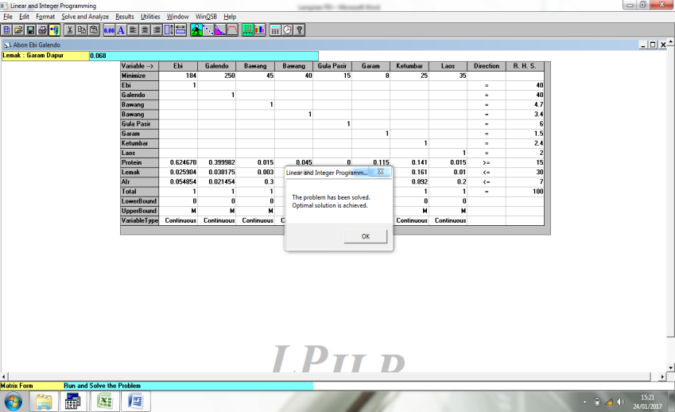

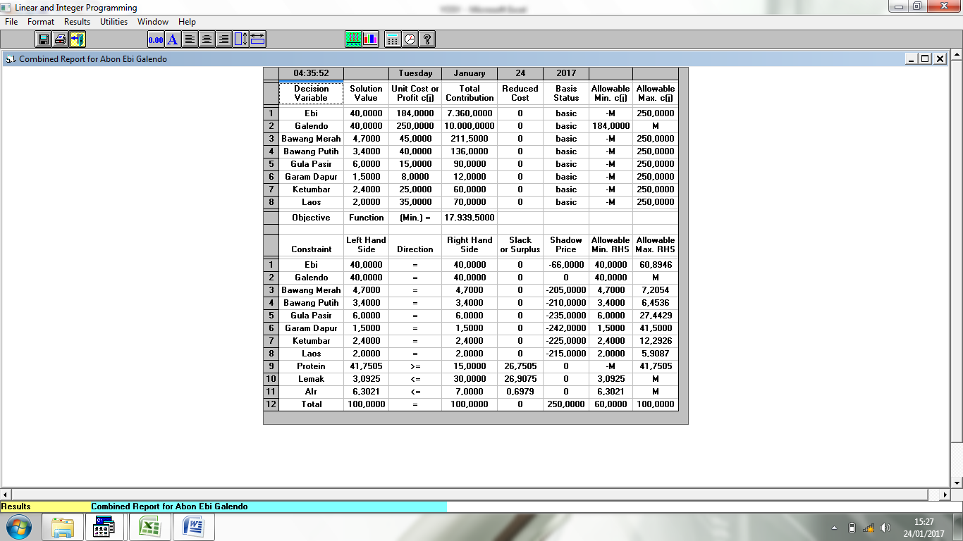

* Formulasi II

Ebi (X1) = 50%, Galendo (X2) = 30%

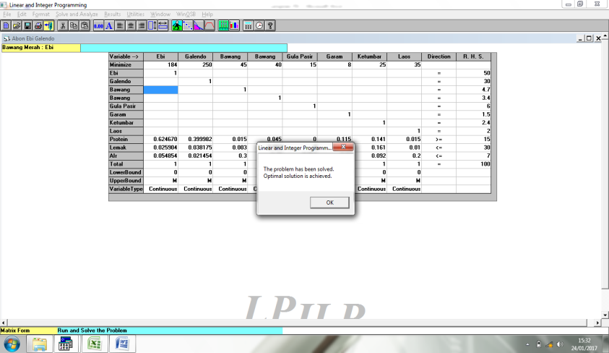

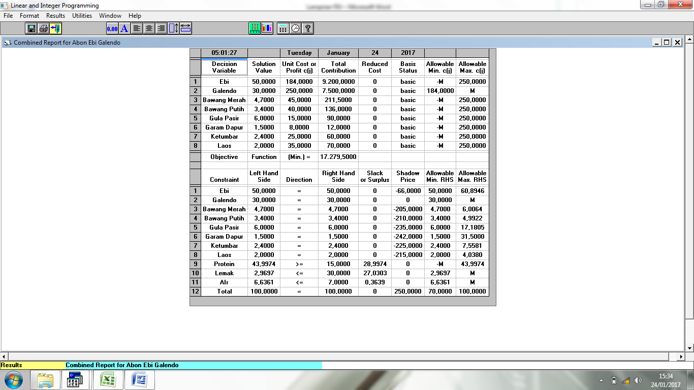

* Formulasi III

Ebi (X1) = 60%, Galendo (X2) = 20%

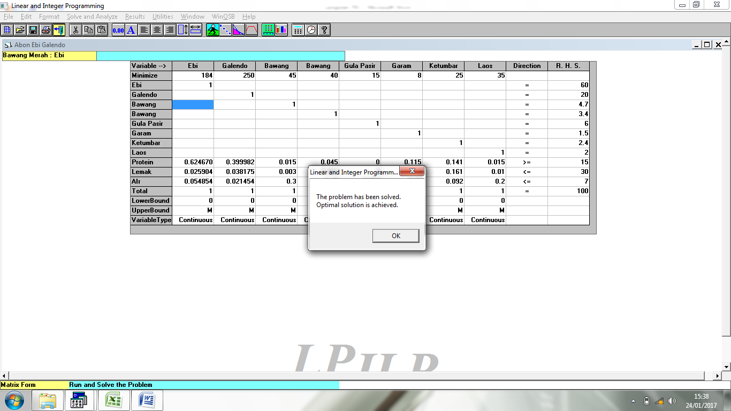

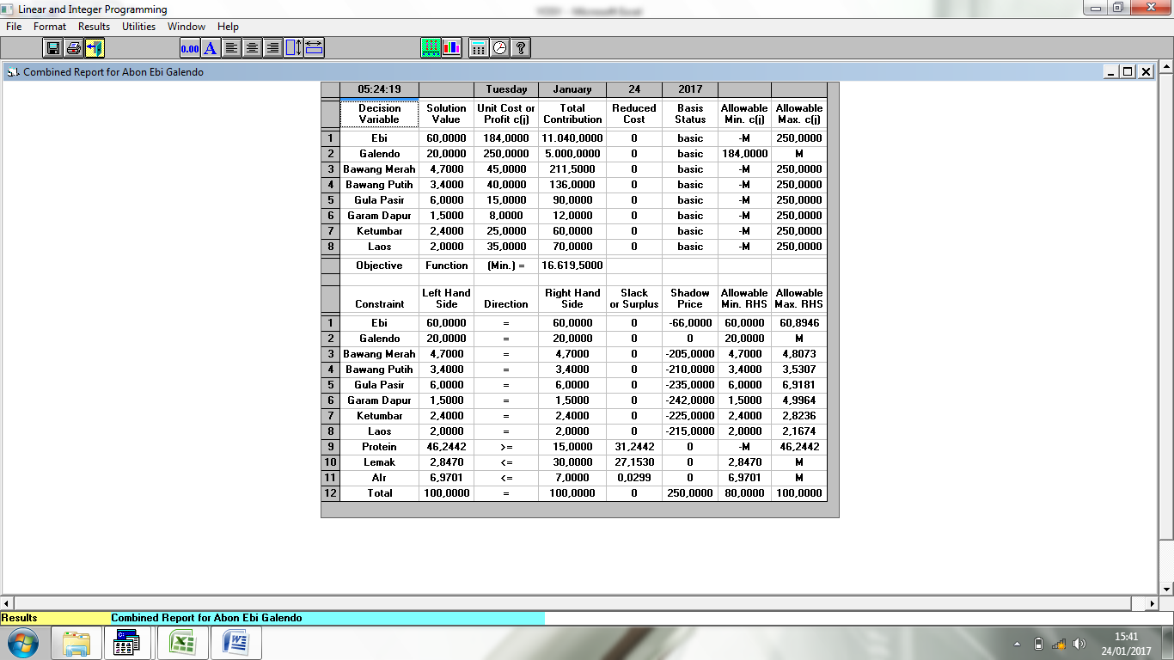

Tabel 8. Formulasi Bahan Pembuatan *Abon Ebi Galendo (%)*

|  |  |  |  |
| --- | --- | --- | --- |
| Bahan-bahan | Formulasi I | Formulasi II | Formulasi III |
| Ebi | 40% | 50% | 60% |
| Galendo | 40% | 30% | 20% |
| Bawang merah | 4,7% | 4,7% | 4,7% |
| Bawang putih | 3,4% | 3,4% | 3,4% |
| Gula pasir | 6% | 6% | 6% |
| Garam dapur | 1,5% | 1,5% | 1,5% |
| ketumbar | 2,4% | 2,4% | 2,4% |
| Laos | 2% | 2% | 2% |

Keterangan : setiap formulasi dibedakan oleh konsentrasi bahan baku ebi dan galendo dengan basis setiap formulasi 100 gram.

Masing-masing formulasi memiliki konsentrasi yang berbeda. Ketiga formulasi *feasibel* tersebut akan dipilih satu formulasi yang paling layak berdasarkan harga yang diperoleh dari program linier yang ditunjang dengan kandungan gizi yang mendekati standar yang telah ditentukan. Hasil optimalisasi setiap formulasi *abon ebi galendo* berdasarkan harga dalam program linier dapatdilihat pada tabel 9.

Tabel 9. Hasil Optimalisasi Formulasi *Abon Ebi Galendo*



### Analisis Produk

1. Analisis Kimia Produk *Abon Ebi Galendo*

Bersadarkan hasil program linier yang diperoleh, formulasi III merupakan formulasi yang terpilih dengan biaya termurah dibandingkan dengan formulasi I dan II. Analisis kimia perlu dilakukan terhadap semua formula untuk mengetahui formulasi terbaik berdasarkan kandungan gizi. Hasil analisis kimia abon bei galendo dapat di lihat pada tabel 10.

Tabel 10. Hasil Analisis Kimia Formulasi *Abon Ebi Galendo*



1. Kadar Protein

Kadar protein berdasarkan hasil analisis kimia pada tabel 10. Untuk formula I sebesar 42,8431%, formula II sebesar 44,9101%, formula III sebesar 47,8713%. Kandungan protein untuk seluruh formulasi sesuai dengan standar untuk abon yaitu minimal 15%. Pada hasil penelitian tersebut sumber protein berasal dari bahan utama yaitu *ebi* dan *galendo.*

1. Kadar Lemak

Kadar lemak berdasarkan hasil analisis kimia pada tabel 10. Untuk formula I sebesar 10,4362%, formula II sebesar 9,9464%, formula III sebesar 9,2701%. Kandungan lemak untuk seluruh formulasi telah memenuhi standar abon yaitu maksimum 30%.

1. Kadar Air

Kadar air berdasarkan hasil analisis kimia pada tabel 10. Untuk formula I sebesar 6,0264%, formula II 6,2082% dan formula III sebesar 6,4405%. Kandungan air untuk seluruh formulasi telah memenuhi standar abon maksimum 7%.

1. Kadar Abu

Kadar abu berdasarkan hasil analisis kimia pada tabel 10. Untuk formula I sebesar 4,1294%, formula II sebesar 4,6272%, formula III sebesar 5,0756%. Kandungan abu untuk seluruh formula telah memenuhi standar *abon* yaitu maksimum 7%.

3.2.2.2. Uji Organoleptik Produk *Abon Ebi Galendo*

Formulasi *abon ebi galendo* yang dibuat dar ke-3 formulasi diatas merupakan formulasi *feasibel* berdasarkan hasil perhitungan program linier. Salah satu penentuan formulasi terpilih ditunjang dengan melihat dengan melihat respon organoleptik menggunakan uji hedonik. Uji hedonik dalam penelitian utama dilakukan terhadap 30 panelis dengan sembilan kali ulangan. Uji hedonik *abon ebi galendo.* Dilakukan terhadap atribut rasa, aroma, warna dan kenampakan.

1. Rasa

Tabel 11. Hasil Penelitian Utama Uji Hedonik Atribut Rasa

|  |  |  |
| --- | --- | --- |
| Sampel | Rata-rata Nilai Kesukaan | Taraf Nyata 5% |
| Formulasi I | 2,17 | b |
| Formulasi II | 3,91 | b |
| Formulasi II | 4,11 | a |

Tabel 11. Menunjukan bahwa formulasi terpilih yang paling disukai oleh panelis terhadap atribut rasa pada penelitian utama adalah formula III dengan rata-rata 4,11.

1. Aroma

Tabel 12. Hasil Penelitian Utama Uji Hedonik Atribut Aroma

|  |  |  |
| --- | --- | --- |
| Sampel | Rata-rata Nilai Kesukaan | Taraf Nyata 5% |
| Formulasi I | 3,95 | a |
| Formulasi II | 4,07 | a |
| Formulasi II | 4,11 | a |

Tabel 12. Menunjukan bahwa formulasi terpilih yang paling disukai oleh panelis terhadap atribut aroma pada penelitian utama adalah formula III dengan nilai rata-rata 4,11.

1. Warna

Tabel 13. Hasil Penelitian Utama Uji Hedonik Atribut Warna

|  |  |  |
| --- | --- | --- |
| Sampel | Rata-rata Nilai Kesukaan | Taraf Nyata 5% |
| Formulasi I | 3,97 | a |
| Formulasi II | 4,13 | b |
| Formulasi II | 4,30 | ab |

Tabel 13. Menunjukan bahwa formulasi terpilih yang paling disukai oleh panelis terhadap atribut warna pada penelitian utama adalah formula III dengan nilai rata-rata 4,30.

1. Kenampakan

Tabel 14. Hasil Penelitian Utama Uji Hedonik Atribut Kenampakan

|  |  |  |
| --- | --- | --- |
| Sampel | Rata-rata Nilai Kesukaan | Taraf Nyata 5% |
| Formulasi I | 3,81 | ab |
| Formulasi II | 4,59 | b |
| Formulasi II | 3,85 | a |

Tabel 14. Menunjukan bahwa formulasi terpilih yang paling disukai oleh panelis terdapat atribut kenampakan pada penelitian utama adalah formula II dengan nilai rata-rata 4,59.

3.2.2.3. Penentuan produk *abon ebi* galendo terpilih

Penentuan produk *abon ebi galendo* terpilih dilakukan berdasarkan hasil perhitungan program linier dan hasil analisis kimia kandungan produk *abon ebi galendo* yang dihasilkan, yang ditunjang dengan hasil dari pengujian organoleptik.

.

Berdasarkan perbandingan dari segi harga, kandungan gizi dan ditunjang dengan hasil pengujian organoleptik dipilih formula III *abon ebi galendo* sebagai formulasi terpilih. Formula III memiliki harga terendah atau termurah sebesar Rp.16.619,5,-. Formula III memiliki kandungan gizi yang berimbang, yaitu kandungan protein sebesar 47,8731%, kadar lemak sebesar 9,2701%, kadar air sebesar 6,4405% dan kadar abu sebesar 5,0756%. Formula III paling disukai dalam hal pengujian organoleptik berdasarkan atribut rasa, aroma dan warna. Berdasarkan dari hasil perhitungan angka kecukupan gizi (AKG) pada produk terpilih abon ebi galendo yaitu pada formulasi III mempunyai jumlah sebesar 221,16246 kal, dan jumlah kalori pada nasi putih sebesar 86,95 kal. Jadi apabila abon ebi galendo disajikan dengan nasi putih mempunyai jumlah kalori sebesar 308,11246 kal. Sehingga produk abon ebi galendo dapat dikonsumsi untuk semua jenis kalangan.

# **IV KESIMPULAN DAN SARAN**

## **Kesimpulan**

Berdasarkan penelitian yang telah dilakukan dapat disimpulkan sebagai berikut :

1. Berdasarkan hasil penelitian pendahuluan analisis bahan baku ebi memiliki kadar protein sebesar 62,4670%, kadar lemak sebesar 2,5904% dan kadar air sebesar 8,4854%. Sedangkan galendo memiliki kadar protein sebesar 39,9982%, kadar lemak sebesar 3,8175% dan kadar air sebesar 2,4854%.
2. Berdasarkan program linier formulasi III merupakan yang paling layak dengan harga *abon ebi galendo* paling rendah yaitu Rp.16.619,-/ 100 gram dan memiliki kandungan gizi dengan kandungan protein sebesar 47,8731%,kadar lemak sebesar 9,2701%, kadar air sebesar 6,4405% dan kadar abu sebesar 5,0756% yang telah sesuai dengan standar *Abon.*
3. Berdasarkan hasil penelitian utama terhadap pengujian organoleptik yang dilakukan dengan uji hedonik dapat disimpulkan bahwa *abon ebi galendo* formulasi III merupakan *abon ebi galendo* yang lebih disukai panelis terhadap atribut rasa, aroma dan aroma, meskipun formulasi II lebih disukai dalam hal kenampakan

## **Saran**

*.* Berdasarkan penelitian yang telah dilakukan dapat diberikan beberapa saran sebagai berikut :

1. Perlu dilakukan pengujian umur simpan produk *abon ebi galendo*, agar dapat diketahui berapa lama produk *abon ebi galendo* dapat bertahan.
2. Perlu dilakukan pengujian asam pada produk galendo untuk mengetahui apakah asam tersebut berpengaruh atau tidak terhadap produk abon ebi karena pada proses pembuatan galendo ditambahkan asam untuk mengendapkan santan sehingga dapat dengan cepat memisahkan antara krim dan air yang terkandung dalam santan.
3. Perlu dilakukan penelitian lebih lanjut mengenai kombinasi bahan yang ditambahkan dan digunakan untuk menghasilkan *abon ebi galendo*  yang dapat bersaing dan disukai oleh banyak orang.

**DAFTAR PUSTAKA**

Aini, Qurattu., 2014. **Formulasi Biskuit Blondo Dan Tepung Ikan Gabus (Channa Striata) Yang Berpotensi Mengatasi Gizi Buruk Pada Balita**. Departemen Gizi Masyarakat Fakultas Ekologi Manusia. Institut Pertanian Bogor, Bogor.

Adrizal. 2002. **Aplikasi Program Linier Untuk Menganalisis Pemanfaatan Salvina Molesta Sebagai Bahan Pakan Itik***.* Makalah Pengantar Falsafah Sains, Program Pasca Sarjana, Institut Pertanian Bogor, Bogor.

Badan Pusat Statistik Provinsi Jawa Barat. 2012. Jawa Barat dalam Angka. **BPS Provinsi Jawa Barat**, Bandung.

Badan Standardisasi Nasional. 1995. **Standar Mutu Abon. SNI 01-3707-1995.** Jakarta: Badan Standardisasi Nasional.

Dimyati, T. 2004. **Operation Research : Model-model Pengambilan Keputusan Edisi 2.** Penenrbit Sinar Baru Algensindo. Bandung.

Haerani,. 2010. **Pemanfaatan Limbah Virgin Coconut Oil (Blondo)***.* Jurnal MKMI, Vol 6 No. 4, Oktober 2010, hal 244-248. Konsentrasi Gizi Program Studi Kesmas PPS Unhas, Makasar.

Lawrie,. RA. 2003. **Ilmu Daging**. Terjemah Amininudin Parakasi. UI. Press . Jakarta.

Muchtadi,, Tien R. 2013. **Ilmu Pengetahuan Bahan Pangan***.* Penerbit Alfabeta. Bandung.

Mustar,. 2013. **Study Pembuatan Abon Ikan Gabus (Ophiocephalus Striatus) sebagai Makanan Suplemen (Food Suplement) Study of Making Shredded**. Fakultas Pertanian Universitas Hasanuddin. Makasar.

Nadia,. Hamama. 2008. **Peningkatan Kualitas Galendo Dengan Menurunkan Kandungan Minyak Dalam Galendo***.* Department of Pharmacy. Institut Teknologi Bandung, Bandung.

Purwadaria,. T. 2004. **Bungkul Kelapa Fermentasi untuk Pakan Itik [publikasi elektronis].** Warta Penelitian dan Pengembangan Pertanian Indonesia.

Rindengan,. B dan Novarianto, H. 2004. **Pembuatan dan Pemanfaatan Minyak Kelapa Murni.** Penerbit Swadaya. Jakarta.

Suzana., N. 2006. **Sifat Kimia dan Fisika pada Biskuit dari Blondo Hasil Sampingan Pengolahan Minyak Kelapa Murni.** SKRIPSI. Jurnal Kimia Fakultas Matematika dan Ilmu Pengetahuan Alam. Universitas Gadjah Mada, Yogyakarta.

Tjipto Leksono dan Syahrul. 2001. **Study Mutu dan Peneriman Konsumen Terhadap Abon Ikan.** Jurnal Natur Indonesia III.

Widodo., Slamet, Hadi Riyadi., Ikeu Tanziha., Made Astawan. 2015. **Perbaikan Status Gizi Anak Balita Dengan Intervensi Biskuit Berbasis Galendo, Ikan Gabus (Channa striata), Dan Beras Merah (Oryza nivara),** Jurnal Gizi Pangan, Juni 2015. Konsu

.